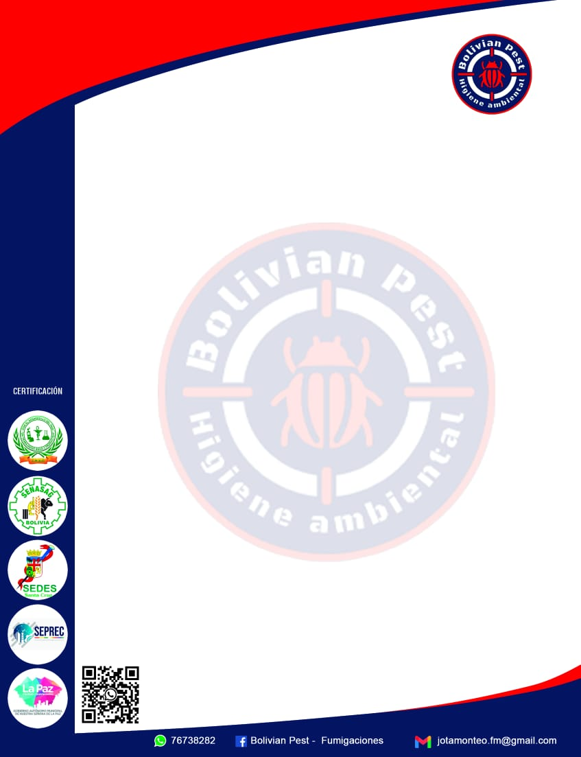
CERTIFICADO DE CONTROL
VECTORIAL “DESRATIZACION”

Lugar de control: QUIMIZA LTDA,
Av. Doble via La Guardia Nro. 4085 Ciudad de Santa Cruz.

Fecha de control: 13-06-2026

Licencias del proveedor de servicios:
Registro del SENASAG. # 02-2544 LP.
Registro de SEPREC # 2331017014.
Registro INSO EAP-04-2024-02.
Licencia Ambiental Nro. 020101-01-LASP-05-26.
Licencia de Funcionamiento Municipal Nro. 274429.

Introducción:
De acuerdo con las normas establecidas por el Municipio de Santa Cruz y por el plan de control de plagas de la empresa QUIMIZA LTDA., certificamos que los ambientes de la empresa se ha procedido al colocado y seguimiento de unidades de control de roedores en fecha 13 de junio de 2026.

Todo el proceso de control de plagas se realiza tomando en cuenta todas las medidas preventivas necesarias nombradas en el POE: QZ.09.PAE.09 Esto con el fin de que la calidad de los productos farmacéuticos no sea afectada.

En el mencionado proceso se contó con un técnico certificado de BOLIVIAN PEST HIGIENE AMBIENTAL y el apoyo del personal de almacenes de QUIMIZA LTDA.

Ubicaciones:
El Control de Roedores se realizó en: Almacenes de la ciudad de Santa Cruz se trabajo con 20 unidades de control, 4 unidades de captura viva y 16 unidades cajas negras.

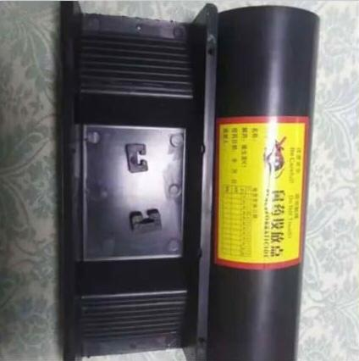
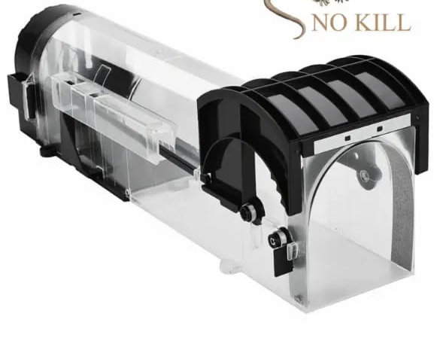

TABLA NRO. 1
ITEM | UBICACIÓN | CEBADEROS | OBSERVACIONES
1 | ALMACEN CENTRAL INTERIORES Y EXTERIORES | 20 TRAMPAS DE ACUERDO AL LAYOUT | NO SE ENCONTRO ACTIVIDAD DE ROEDORES NI SUS SIGNOS

Producto utilizado en el proceso de Control de Roedores.
El día sabado 13 de junio según cronograma de actividades se realizó el seguimiento trabajando con las 20 unidades de control internas y externas, tanto en almacén farma como de consumo se utilizó el rodenticida KLERAT cuyo ingrediente activo es brodifacoum un potente rodenticida anticoagulante en cada unidad de control se cambió la sustancia pegajosa pegaton acompañada con el cebo rodenticida.
NOMBRE COMERCIAL | INGREDIENTE ACTIVO | COMPOSICION | CLASE
RODENTICIDA KLERAT | BRODIFACOUM (3-3-4 bromo 1-1 bifenil-4-il-1-2-3-4 tetrahidro1-naftalenil-4 hidrocumarina) | Rodenticida Monosodico de Actividad Prolongada Cebo en PELLETS. | RODENTICIDA RATICIDA MONOSODICO
GRUPO QUIMICO | TIPO FORMULACION | NUMERO DE REGISTRO | PRESENTACION
BRODIFACOUM  FAMILIA CUMARINAS | CEBO EN PELLETS  CATEGORIA IIIMODERADAMENTE TOXICO | INSO BR1020ROAB01 | EN SOBRES DE 50 GRAMOS

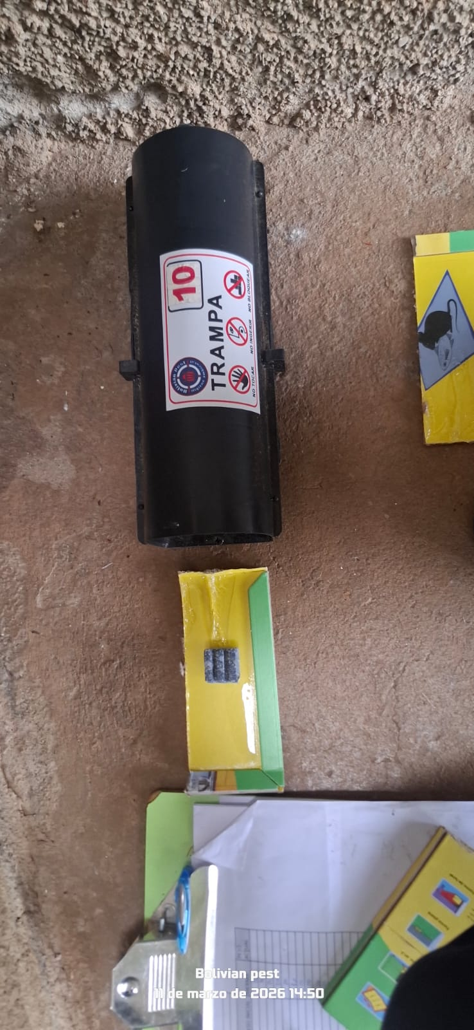

TABLA NRO.2
ITEM | UBICACIÓN | EFECTUADO (SI / NO) | PRESENCIA DE ROEDORES | PRESENCIA DE SEÑALES (HUELLAS, ROEDURAS, MADRIGUERAS, SENDAS, EXCREMENTOS, MARCAS DE ORINA, MANCHAS DE GRASA)
1 | ALMACEN CONSUMO | SI | NO | NINGUNO | NINGUNO
2 | ALMACEN FARMA | SI | NO | NINGUNO | NINGUNO
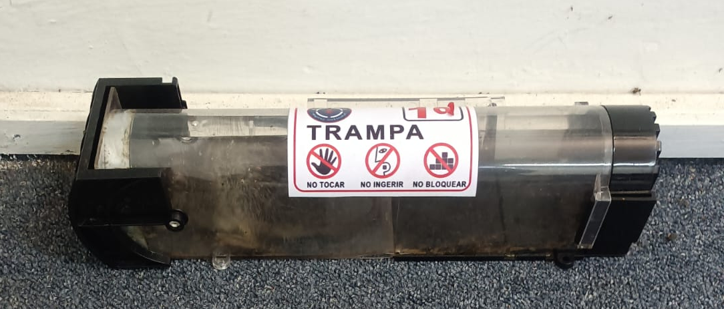

TABLA NRO.3
FECHA VISITA | NRO. DE TRAMPA | INTACTO | COMIDO | REPUESTO | PROXIMA VISITA
13-06-2026 | 1 | X |  |  | 13-07-2026
13-06-2026 | 2 | X |  |  | 13-07-2026
13-06-2026 | 3 | X |  |  | 13-07-2026
13-06-2026 | 4 | X |  |  | 13-07-2026
13-06-2026 | 5 | X |  |  | 13-07-2026
13-06-2026 | 6 | X |  |  | 13-07-2026
13-06-2026 | 7 | X |  |  | 13-07-2026
13-06-2026 | 8 | X |  |  | 13-07-2026
13-06-2026 | 9 | X |  |  | 13-07-2026
13-06-2026 | 10 | X |  |  | 13-07-2026
13-06-2026 | 11 | X |  |  | 13-07-2026
13-06-2026 | 12 | X |  |  | 13-07-2026
13-06-2026 | 13 | X |  |  | 13-07-2026
13-06-2026 | 14 | X |  |  | 13-07-2026
13-06-2026 | 15 | X |  |  | 13-07-2026
13-06-2026 | 16 | X |  |  | 13-07-2026
13-06-2026 | 17 | X |  |  | 13-07-2026
13-06-2026 | 18 | X |  |  | 13-07-2026
13-06-2026 | 19 | X |  |  | 13-07-2026
13-06-2026 | 20 | X |  |  | 13-07-2026
Diagnóstico realizado en fecha: 13 de junio de 2026

Resultados

El proceso de Control de roedores ha sido efectuado, verificado y evaluado de acuerdo con la tabla 1,2 y 3 reportado, no se encontró roedores, cumpliendo con los mínimos requerimientos establecidos.

Por lo que se acepta efectividad del control integrado de roedores realizados en fecha 13 de junio de 2026

Recomendaciones

- Recomendamos tener cuidado en el ingreso de nuevos productos al almacén, se debe verificar siempre la existencia o presencia de plagas que puedan alterar el control integral en el cual se está trabajando.

  - La recomendación del orden y limpieza para el mantenimiento de los procesos de control de plagas es necesario recalcarlos para los encargados de los almacenes, estibadores y ayudantes de los almacenes.

- Para mantener el efecto del trabajo realizado recomendamos tener cuidado con las unidades de control evitando golpes, y recojo de sustancias pegajosas.

- Se debe tener cuidado de cerrar las puertas una vez ingresado el personal o la mercadería en el sentido que si se dejan abiertas cualquier ave puede ingresar y contaminar los productos que se resguardan

Próximo servicio

Realizar en 30 días el control de roedores. (Mensual).

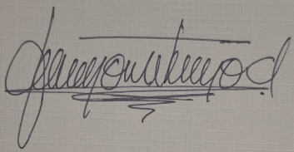

Firma
Firma
Personal de Quimiza Ltda.
Fecha:13-05-2026
Bolivian Pest
Higiene Ambiental
Fecha:13-06-2026

